Plans de gestion des sites LIFE Elia

UG:UM230A - Circuit: 70.131: pylône 23 au 25
Nom complet de l’UG: PONDROME/MONCEAU-EN-ARDENNES 70KV LI

Action LIFE: Lisière restaurée : 4 polygone(s) (0.16, 0.07, 0.01, 0.03 ha)
Autres actions LIFE sous cette/ces portée(s): Fauche

Commune(s): Beauraing

Triage(s) DNF concerné(s): VonÊChe (POCHET Anne - GSM: 0477 78 14 93)

Cantonnement(s) DNF concerné(s):BEAURAING (082/64.36.10)
Info actualisées sur Le portail environnement de Wallonie

Gestionnaire (+ Propriétaire):
ID | Gestionnaire | Propriétaires
MD_15 | Elia | D’Huart, Francois Regnier
MD_16 | Elia | D’Huart, Francois Regnier
MD_17 | Elia | D’Huart, Helene Charlotte
MD_55 | Elia | D’Huart, Helene Charlotte
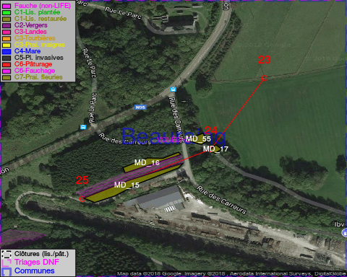

GESTION:

Objectif à long terme :

Lisière structurée stabilisée par sélection d’espèces arbustives

Tous les aménagements ont été terminés en January 2015

Détail par portée
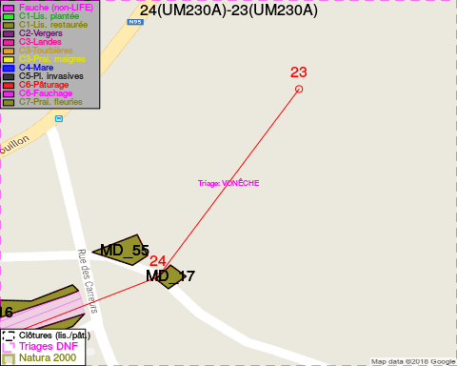
Adresse propriétaire:
- [MD_15] D'Huart, Francois Regnier: Rue Le Parc,Vn 10 Beauraing
- [MD_16] D'Huart, Francois Regnier: Rue Le Parc,Vn 10 Beauraing
- [MD_17] D'Huart, Helene Charlotte: Rue Du Sart, Ernage 1 Gembloux
- [MD_55] D'Huart, Helene Charlotte: Rue Du Sart, Ernage 1 Gembloux
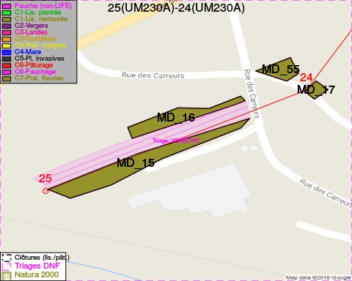
Adresse propriétaire:
- [MD_15] D'Huart, Francois Regnier: Rue Le Parc,Vn 10 Beauraing
- [MD_16] D'Huart, Francois Regnier: Rue Le Parc,Vn 10 Beauraing
- [MD_17] D'Huart, Helene Charlotte: Rue Du Sart, Ernage 1 Gembloux
- [MD_55] D'Huart, Helene Charlotte: Rue Du Sart, Ernage 1 Gembloux

Document réalisé le 08/05/2018

